**Scrum daily.**

El equipo se reunió para tomar decisiones acerca de las modificaciones o mejoras que se han llevado a cabo durante las primeras sesiones de trabajo.

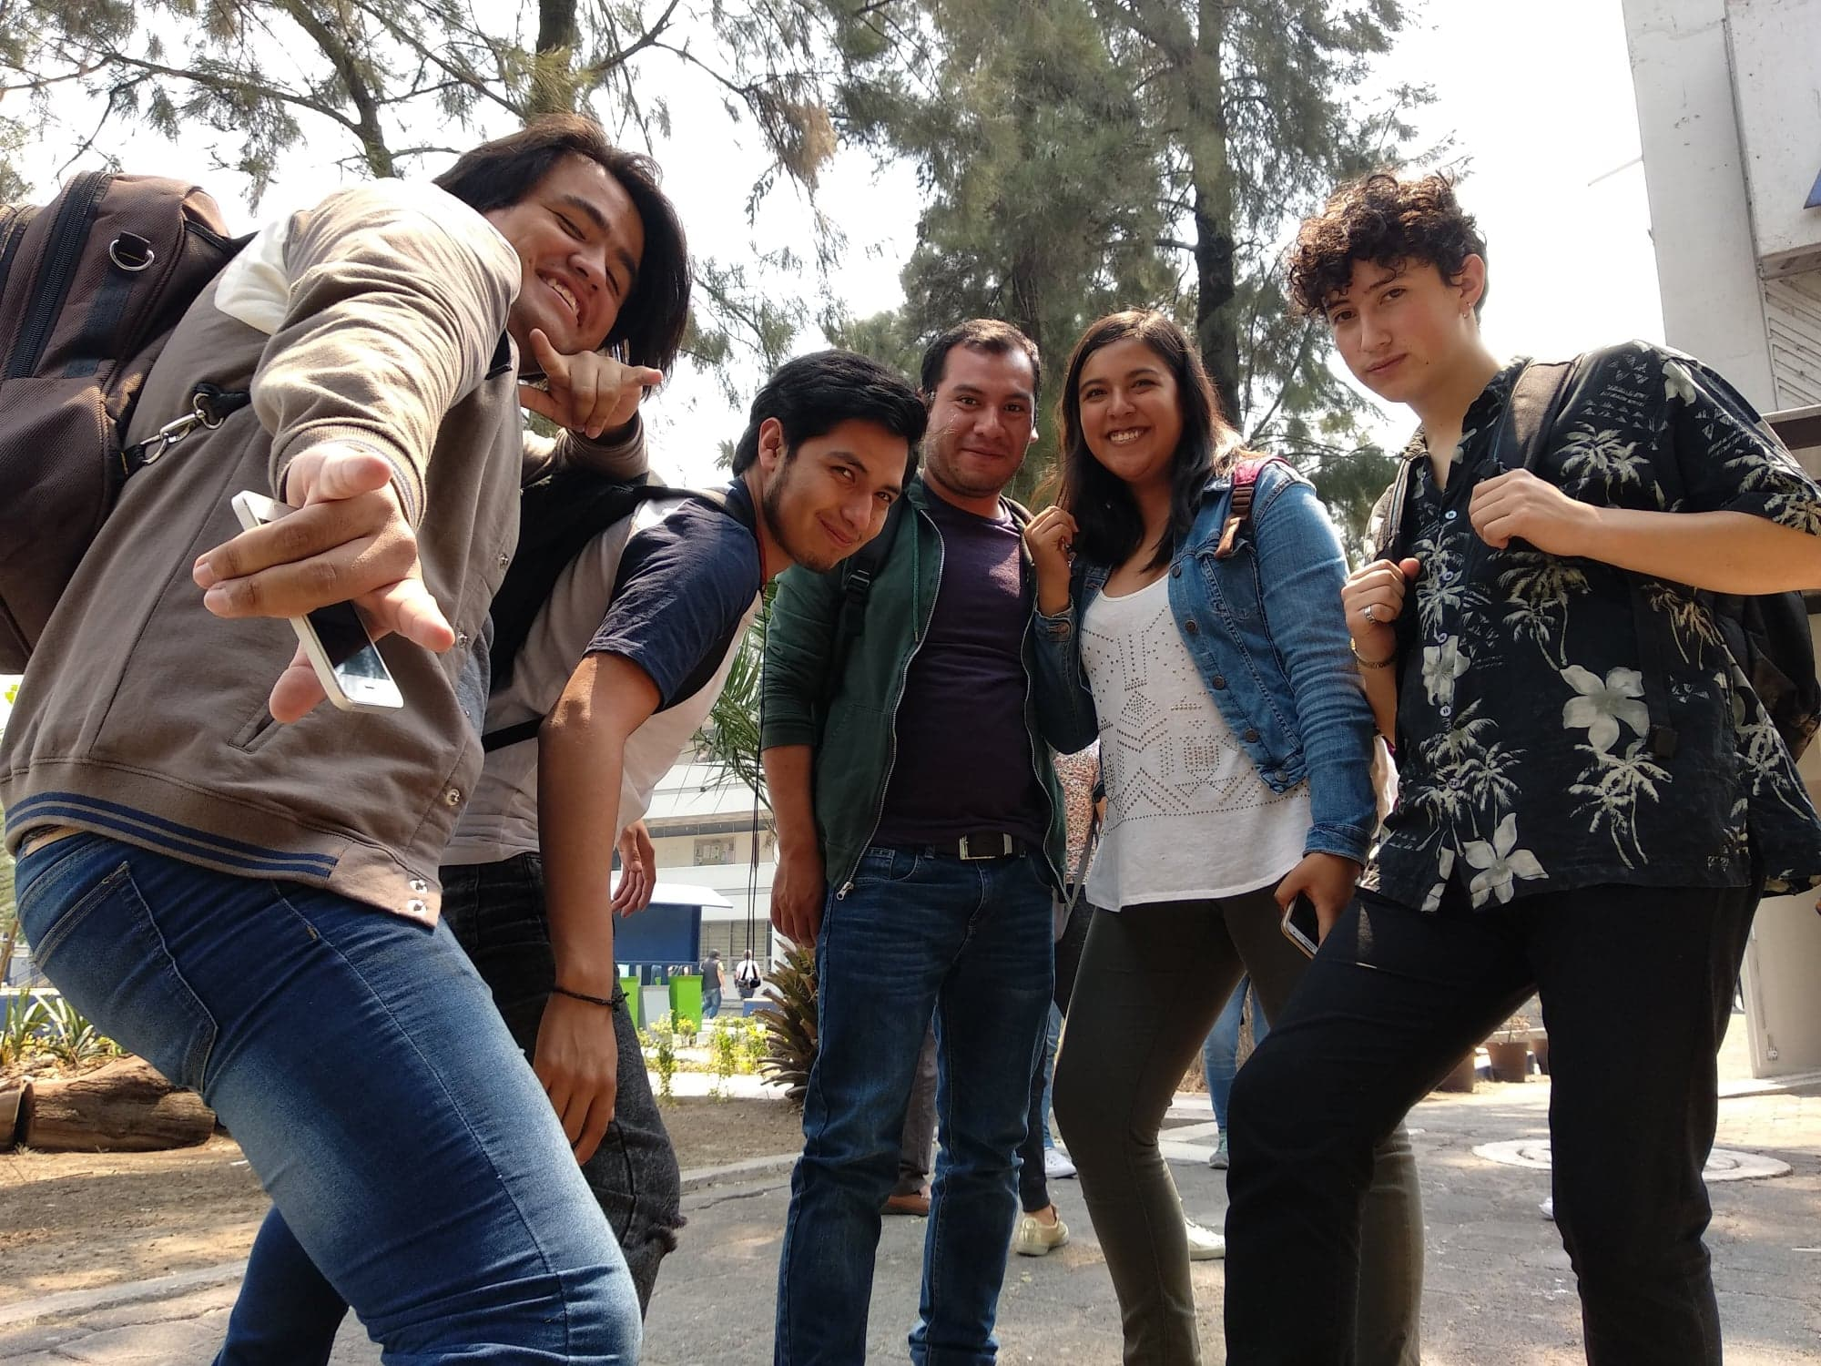

Para nuestra segunda reunión se hablo acerca del avance que se llevaba con respecto a la interfaz de usuario y sus complmentos.